Филиппова Татьяна Анатольевна
воспитатель, высшая квалификационная категория
Государственное бюджетное дошкольное образовательное учреждение детский сад № 94 комбинированного вида Фрунзенского района Санкт-Петербурга

Воспитание юных пешеходов
Эта статья знакомит с опытом работы воспитателя по формированию у дошкольников основ безопасного поведения на улице, прежде всего, соблюдению правил дорожного движения через дидактические игры. Основное внимание автор уделяет повышению культуры участников дорожного движения, развитию практических навыков на дорогах. Педагогическая ценность данного материала заключается в том, что в статье представлен практический материал, а именно, дидактические игры, которые можно использовать в работе с детьми.

Обеспечение безопасности движения является важной государственной задачей, где особая роль отводится дошкольному учреждению как профилактическому и первично обучающему центру маленьких пешеходов, пассажиров и велосипедистов.
Город - это большой организм, где культура личной безопасности предполагает знание и неукоснительное соблюдение правил безопасности, умение применять их на практике и в экстремальных ситуациях.
Движение транспорта и пешеходов на улице и дорогах – для детей слишком сложное явление, чтобы ориентироваться в нём самостоятельно, поэтому успеха в ознакомлении дошкольников с правилами дорожного движения можно достичь только при комплексном подходе, когда в образовательную деятельность включены и дети, и педагоги, и их родители.
Одним из средств, помогающих решить эту проблему, служит игра. Игровая деятельность является ведущей в дошкольном возрасте, а обучающая игра – это одно из средств воспитания и развития детей. Игра для дошкольника – это интересный способ познания правил, где помимо приобретения знаний у детей развивается сообразительность, находчивость, инициатива. Так как я уже много лет занимаюсь проблемой воспитания юных пешеходов, могу отметить, что для того, чтобы способы безопасного поведения в стандартных ситуациях были закреплены и, что самое главное, осознаны, необходимо включение в образовательный процесс различного рода игр на данную тематику: сюжетно-ролевых, хороводных, подвижных и, конечно, дидактических. Будучи сама увлеченная всем, что имеет отношение к дорожному движению, я создала картотеку дидактических игр, связанных с дорожной тематикой, и разработала авторские игры, которые могут использовать педагоги, занимающиеся воспитанию юных пешеходов.
Далее хочу предложить вниманию читателей дидактические игры, которые можно использовать в практике работы с детьми.
Все дидактические игры условно определила на разделы.
- Игры на формирование представления у детей ответственного отношение к тому, что можно и нельзя на улице, дороге и в транспорте:
- «Можно - нельзя, правильно - неправильно»;
- «Правда – неправда»;
- лото «Учись быть пешеходом» и т.п.
- Игры на представление о назначении светофора, о его сигналах:
- «Светофор»;
- «Красный и зеленый»;
- «О чем говорит светофор» и т.п.
- Игры на представление о назначении дорожных знаков и их назначении, тренировка зрительной памяти:
- «Узнай знак»;
- «Дорожные знаки»;
- «Поставь дорожный знак».
- Игры на представление соответствующими правилами безопасного поведения на улице пешеходов:
- «Правила движения»;
- «Перейдем дорогу»;
- лото «Учись быть пешеходом» и т.п.
- Игры на ориентировку в пространстве и во времени:
- «Логические дорожки»;
- домино «Дорога».
- Игры, направленные на развитие устной и письменной речи:
- «Составь слово из слогов (из букв)»;
- «Доскажи словечко» и т.п.
- Игры, направленные на развитие ассоциативного мышления, воображения:
- «Дорожные ассоциации»;
- «Черный ящик».
Таким образом, каждая игра способна реализовать не только образовательные, но и воспитательные задачи:
- формирование и воспитание осознанного отношения к выполнению правил безопасности;
- формирование элементарных представлений о правилах безопасности дорожного движения;
- воспитание осознанного отношения к необходимости выполнения этих правил.
В своей педагогической работе я применяю дидактические игры в соревнованиях. Дети оказываются в игровой ситуации с участием сказочного персонажа, которому, например, требуется помощь в каком-то важном деле. Выполнив ряд игровых заданий, дети открывают для себя новые интересные факты, тем самым помогают сказочному герою. В процессе выполнения игровых заданий, дети закрепляют уже известные им знания и получают («добывают») новые, расширяя тем самым свой кругозор. Таким образом, подобные соревнования носят поисковый характер, тем самым воспитывают юных пешеходов.
Представляю вашему вниманию игры, разработанные автором статьи.
«Помощник постовой»
Цель: повторить правила перехода на проезжей части улицы, сигнала светофора и остановках городского транспорта; познакомить детей с работой постового, воспитывать у детей ответственность за свою безопасность и жизнь других людей, развивать логическое мышление.
Приготовьте для игры: светофор, карточки с остановки, машинки, карточки с дорожными ситуациями, жезл, жилет для постового.
Правила игры: В игре участвует вся группа. Дети выбирают постового, который помогает движению, остальные пешеходы и водители.
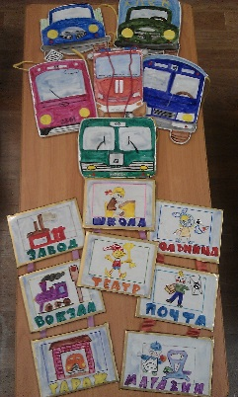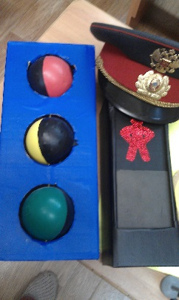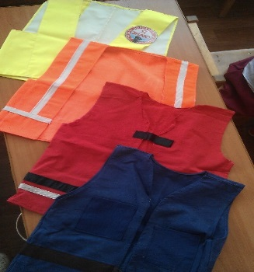
Рисунок 1. Дидактические пособия к играм по дорожному движению

«Отгадай часть улицы»
Цель: обогащать и активизировать словарный запас детей; развивать мышление, память, слух.
Приготовьте для игры: большой прямоугольник с кармашками, буквы, карточки с заданием, например:
- Первая буква в имени Дениса (Д)
- Что бежит из крана (вода)
- С ней путешественник не заблудится (карта)
- Что помогает нам переходить через улицу (светофор)
- На какой машине перевозят грузы, как она называется (грузовик)
- Первая буква алфавита (А)
Правила игры: Играет подгруппа детей до 6 человек. Дети по очереди берут карточки с вопросами, ведущий (взрослый или ребенок, умеющий читать) читает задание. Дети слушают и отвечают на вопрос, если всё задания выполнены правильно, получается определенное слово. Можно устроить соревнования между подгруппами.
«Собери знак»
Цель: закрепить и систематизировать знания детей о дорожных знаках, их назначении; тренировать в подборе подходящих по форме и цвету, складывать их в целое изображение, развивать память, связную речь, логическое мышление, пространственную ориентировку, внимание, мелкую моторику рук.
Приготовьте для игры: пазлы; два больших разрезных знака, песочные часы.
Правила игры: Количество игроков - 2 человека. Дети на время собирают пазлы. Кто соберёт первый, поднимает руку, называет собранный знак и получает жетон.
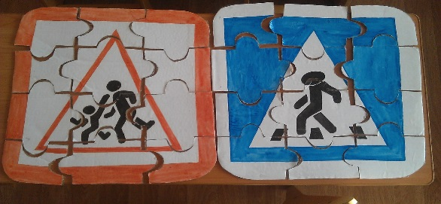
Рисунок 2. Пазлы дорожных знаков
"Зоркий светофор"
Цель: закрепить знание о работе светофора, развивать память, связную речь, пространственную ориентировку,
Приготовьте для игры: жилетка с двумя цветами светофора (красный, зелёный)
Правила игры: Количество игроков - от 3-х человек. "Светофор" и дети стоят на противоположных сторонах площадки. Светофор произносит, стоя спиной к детям, (это зелёный свет):
"На посту я стою, за движением слежу".
А дети, пока "Светофор" говорит, подходят к нему со спины. Как только «Светофор» сказал свои слова, он поворачивается. В этот момент все должны остановиться и замереть. Кто пошевелится, тот выбывает из игры. Побеждает тот, кого коснется «Светофор».
"Помоги Буратино перейти улицу "
Цель: закрепить знания детей о дорожных ситуациях, развивать память, связную речь, логическое мышление, пространственную ориентировку, внимание.
Приготовьте для игры: картинки с дорожными ситуациями "с ошибками" (Буратино нужно перейди улицу, как это можно сделать правильно)
Правила игры: количество игроков от 2 и более (по количеству карточек). Дети по очереди берут по одной карточке с изображением знака и объясняют свое решение (как надо поступить...). Кто первый догадался и объяснил свое решение, тот и получает жетон.
Я широко использую в работе с детьми командные игры:
- «Азбука пешехода»;
- «Страна Светофория»;
- «КВН»;
- «Зелёный свет» и т.д.
Такие игры дают возможность каждому ребенку ярче проявить себя, воспитывают умение взаимодействовать с другими детьми в команде: договариваться, слушать, уступать, принимать решение, предвидеть и переживать за результат, увидеть вклад каждого в общее дело. Подобные соревнования также можно проводить и с участием родителей.
При изучении правил дорожного движения и воспитания юных пешеходов, я в своей работе использую игры. Игра занимает первое место в одном из важнейших и ведущих мест в образовательной деятельности. Игровое обучение детей правилам безопасного поведения на дорогах позволит у детей развить внимание, умение ориентироваться в городе, знать правила поведения на улицах города.

Список источников
- Батяшева Л.П. Поисково-исследовательская деятельность в ДОУ / Л.П. Батяшева
- Извекова Н.А, Медведева А.Ф., Малюшкина Л.Б. Правила дорожного движения для дошкольного возраста.- Творческий Центр «СФЕРА». - Москва, 2006г.
- Авдеева Н.Н., Князева О.Л., Стеркина Р.Б. Безопасность. - Санкт-Петербург, Детство-Пресс, 2002 г.
- Голицена Н.С., Люзина С.В., Бухарова Е.Е. ОБЖ для старших дошкольников.- Москва, 2010 г.
- Данилова Т.И. Программа «Светофор» Обучение детей дошкольного возраста ПДД.- Санкт-Петербург, Детство-Пресс, 2009 г.
- Саулина Т.Ф. Три сигнала светофора. Ознакомление дошкольников с правилами дорожного движения. Пособие для работы с детьми 3-7 лет.- Москва, Мозайка-Синтез, 2008 г.
- http://dohcolonoc.ru/planirovanie/1505-osnovy-bezopasnosti-detej-doshkolnogo-vozrasta-programmnye-zadachi-starshaya-gruppa.html
- http://dnzvoshod.ucoz.ru/load/konsultacii_dlja_pedagogov/didakticheskie_igry_i_uprazhnenija_po_obucheniju_detej_pravilam_bezopasnogo_povedenija_na_dorogakh/9-1-0-109
- http://sad16yas.ru/rebusy-po-pdd
- http://www.maam.ru/detskijsad/didakticheskaja-igra-dorozhnye-znaki.html
- http://www.maam.ru/detskijsad/pravila-igry-zakony-ulic-i-dorog-podgotovila-vospitatel-jarulina-v-v.html
- http://www.maam.ru/detskijsad/igra-ch-rnyi-jaschik.html

